臺北市立弘道國民中學健康促進實施計畫
103.02.10校務會議通過
壹、依據
一、臺北市102學年度健康促進學校實施計畫。
貳、目的
一、使親師生能夠學會照顧自己並關心他人的健康。
二、有效結合【教學】、【行政】及【社區】營造健康環境。
(一)課程、教學和學習【教學】。
(二)學校組織、團體準則和環境【行政】。
(三)合作夥伴和服務【社區】。
參、組織與分工
一、組織：由校長、家長會長、教師會理事長、各處室主任、教學組長、訓育組長、生教組長、體育組長、衛生組長、事務組長、輔導組長、健教老師、童軍老師、護理師、各年級級導師組成衛生暨健康促進委員會(共21人)，校長為主任委員，訓導主任兼任副主任委員，衛生組長兼任執行秘書，推展學校衛生暨健康促進業務，此組織每學期召開委員會議，必要時得召開臨時會議。
二、健康促進委員之任務：
1.提供學校衛生暨健康促進政策及法規興革之意見。
2.提供學校衛生暨健康促進工作及評鑑事項之意見。
3.提供學校衛生暨健康促進教育與活動之規劃及研發事項之意見。
4.提供學校健康保健服務之規劃及研發事項之意見。
5.提供學校環境衛生管理之規劃及研發事項之意見。
6.協調相關機關、團體推展學校衛生事項。
7.其他推展學校衛生暨健康促進之諮詢事項。
三、審議之事項：
1.全學年度衛生暨健康促進實施計劃。
2.校內重要健康教學及活動之規劃、輔導及推動事宜。
四、健康促進委員會組織架構：
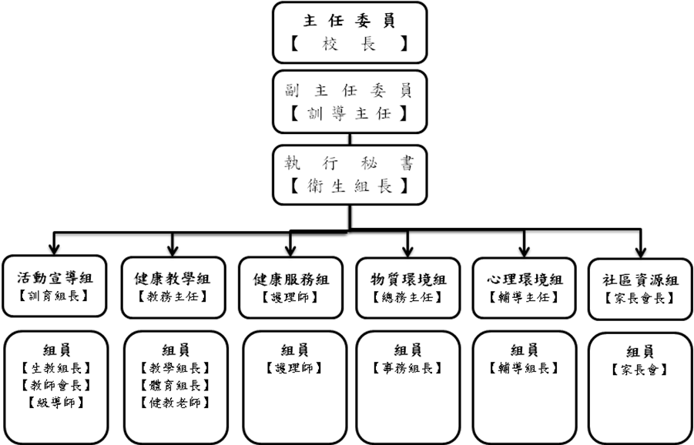

五、健康促進委員會委員名單
職 稱 | 單位職稱 | 姓 名 | 職 稱 | 單位職稱 | 姓 名
主任委員 | 校長 | 梁振道 | 副主任委員 | 訓導主任 | 江坤樹
執行秘書 | 衛生組長 | 黃子葦 | 委 員 | 健教老師 | 李懿瑤
 |  |  |  |  | 姚友雅
委 員 | 教師會長 | 林悅平 | 委 員 | 家長會長 | 林曉儀
委 員 | 教務主任 | 林鴻儒 | 委 員 | 總務主任 | 林國華
委 員 | 輔導主任 | 洪志成 | 委 員 | 教學組長 | 林素鈴
委 員 | 訓育組長 | 方善誠 | 委 員 | 生教組長 | 宋君薰
委 員 | 體育組長 | 張雅雯 | 委 員 | 輔導組長 | 許懿倫
委 員 | 七年級級導師 | 郭香妙 | 委 員 | 事務組長 | 吳政叡
委 員 | 八年級級導師 | 吳依瑾 | 委 員 | 護 理 師 | 蔡明玉
委 員 | 九年級級導師 | 王柏人 | 委 員 | 護 理 師 | 鄭如珉
委 員 | 童軍老師 | 李佳容

六、健康促進工作小組分工表
職 務 | 職 稱 姓 名 | 職 責
召集人 | 校長 | 綜理學校衛生暨健康促進工作。
召集人 | 訓導主任 | 1.籌組並負責學校衛生暨健康促進委員會有關工作。  2.統籌活動宣導組工作。
執行秘書 | 衛生組長 | 1.籌組並負責學校衛生暨健康促進委員會有關工作。  2.推動健康促進活動。  3.擬定學校衛生保健工作計畫及有關報告。  4.協助健康中心實施衛生保健工作。  5.辦理學校環境衛生及有關整潔活動。  6.籌組擬定健康促進計畫。
健康活動宣導組 | 訓育組長  生教組長  七年級級導  八年級級導  九年級級導 | 1.協助推動健康促進活動。
健康教學組組長 | 教務主任  教學組長  體育組長  健教教師  童軍教師 | 協助推動學校健康教育與各項健康活動。
健康服務組組長 | 衛生組長  護理師 | 1.推行學校衛生工作。  2.辦理視力保健。  3.辦理口腔衛生。  4.辦理預防接種。  5.辦理傳染病預防、管理、通報。  6.辦理健康檢查及缺點矯治。  7.特殊疾病管理。  8.推展健康教育及辦理各項衛生活動。  9.負責紀錄、月報表及衛生統計。  10.健康資訊系統管理。  11.協助維護校區環境安全。  12.傷病處理及急救。  13.學生團體保險。
物質環境組組長 | 總務主任  事務組長 | 1.改善環境衛生與維護校區安全。  2.協助充實各項衛生設備。
心理環境組 | 輔導主任  輔導組長 | 1.協助對於學生心理諮商與協助。
社區資源組長 | 家長會長 | 協助促進社區各有關機構之聯繫與合作以協助學校衛生工作之推行。

肆、102學年度推行議題概要
一、健康促進六大議題：
(一)視力保健(教育局102學年度必選)
(二)健康體位(教育局102學年度必選)※本校參加議題
(三)口腔保健(教育局102學年度必選)
(四)菸害防制(教育局102學年度必選)
(五)正確用藥
(六)性教育（含愛滋防治）(教育局102學年度必選)
(七)全民健保(教育局102學年度必選)
二、細部內容規劃
(一)視力保健
計畫內容 | 實施策略 | 負責單位 | 備註
1.持續推動視力保健操  2.訂定校內推動愛eye元氣護眼操獎勵辦法  3.發送檢查結果通知書，由學校指派專人於2個月內完成紀錄追蹤矯治情形  4.完成全面汰換本市學校普通教室照明設備計畫。 | 1.重點追蹤本校視力不良率學生及複檢率  2.學校定期檢測教室燈光照度，每學期至少檢測乙次，並作成紀錄  3.學期初進行學生視力篩檢，並在檢查後一個月內通知家長篩檢結果  4.加強進行「愛eye元氣護眼操」 | 訓導處  總務處

(二)健康體位-弘道自選議題
計畫內容 | 實施策略 | 負責單位 | 備註
1.學校每學期辦理實施體位篩檢  2.推動學校晨間或課間健身運動  3.辦理營養教育及宣導  4.落實相關課程教學正常化，並將「營養教育」、「健康體位」、「健康飲食」等議題融入教學活動中 | 1.辦理「健康體位促進班」  2.針對體位過輕學生，指導正確健康飲食及營養教育，提昇正確認知。  3.宣導學生每天多喝水、每天吃早餐及多蔬果 | 訓導處  健教老師  全體教師

(三)口腔保健
計畫內容 | 實施策略 | 負責單位 | 備註
1.訂定口腔保健推動計畫（含指導貝氏刷牙法、餐後潔牙及使用含氟水漱口等措施），並列入行事曆辦理  2.辦理國中七年口腔檢查，發送檢查結果通知書，由學校指派專人於2個月內完成紀錄追蹤矯治情形，針對檢查結果異常學生進行追蹤 | 1.推動「潔牙333」活動（3餐飯後要刷牙、每次刷牙至少3分鐘、餐後3分鐘內要刷牙）  2.積極運用口腔保健教育教材，落實潔牙技巧教學活動。  3.鼓勵學校成立潔牙天使，協助老師教導正確刷牙、牙線使用、檢視潔牙用具是否適用  4.學期初進行學生口腔檢查，並於檢查後一個月內通知家長篩檢結果；利用家長聯絡簿進行睡前潔牙行為檢視 | 訓導處  教務處  健教老師  全體教師
(四)菸害防制
計畫內容 | 實施策略 | 負責單位 | 備註
1.落實推動菸害防制法、戒菸教育實施辦法暨相關法規  2.結合社區資源，透過教學活動及健康服務之實施，引導學生、教職員工遠離菸害  3.營造無菸校園環境 | 1.針對吸菸之教職員工生提供戒菸相關服務及資源  2.學校可辦理或引進衛生與醫療等機構之相關資源，對吸菸學生實施戒菸教育活動，包括戒菸教育團體課程及個別輔導等  3.學校辦理吸菸學生成功戒菸獎勵措施  4.落實無菸環境，加強稽查及取締教職員工生之吸菸行為 | 訓導處  教務處  總務處  健教老師  全體教師
(五)正確用藥
計畫內容 | 實施策略 | 負責單位 | 備註
1.辦理正確用藥教育宣導  2.建構校園正確用藥教育資源網絡，發展具體合作關係  3.藥物濫用防制 | 1.辦理專題講座  2.配合春暉教育持續推廣相關活動 | 訓導處  衛生組  生教組
(六)性教育（含愛滋防治）
計畫內容 | 實施策略 | 負責單位 | 備註
推動性教育宣導教育，包括兩性青春期生理變化、身體界線 、戀愛交往互動、愛滋病及常見性病防治、安全性行為（保險套）、網路色情等 | 1.融入相關領域課程，提升學生性教育知能。  2.發展學校本位特色課程  3.辦理相關專題演講 | 教務處  輔導室

三、其他推動事項
(一)安全與急救：
1.急救部分：
(1)健康課（八年級上學期）實施學生CPR課程教學。
(2)全校師生（每學年上學期初）實施CPR研習課程，並同步執照認證。
(3)救護小尖兵訓練：童軍課程，與台大醫院共同合作，並同步執照認證。

2.校園安全環境
配合校園安全地圖於健康課（七年級下學期）實施－102下學期請學生尋找學校不安全地方，預計103上學期請學校行政（總務處）協助更正這些地方，102下學期請學生去檢視還有危險卻未改善地方，若有則請學生製作警示標語，讓弘道師生生活更安全。

四、學校行政
(一)利用學校週朝會宣導健康促進、環境教育相關議題。
(二)請教務處協助幫忙安排各領域於課程教學中融入健康促進、環境教育相關議題。
(三)請各處協助幫忙安排相關研習活動，並融入健康促進、環境教育相關議題。
五、社區資源
(一)納入學區內各健康資源中心，尋求校資源的協助。
(二)分析家長背景，建立人才資料庫。

伍、預期成果：
教育講求「不但給他魚吃，還要教會他釣魚」，同樣的，健康促進計畫的實施，不但期望將學校營造成一個全方位健康舒適的環境，更希望讓全校師生在步出校門後，依然能夠有足夠的技能與正向態度，選擇健康行為，最終期許所有師生皆能永續進行自我健康管理，讓身心常保健康。
陸、經費：由本校相關經費項下支應。

柒、本計畫經校務會議決議通過後實施，修正亦同。

